Universidad Simón Bolívar
Laboratorio de Bases de Datos
Profesores: Leonid Tineo
Darwin Rocha

TRADUCCIÓN AL RELACIONAL:
BASES DE DATOS DE VENTRUEPE

Integrantes:
Ricardo Münch - 11-10684
Manuel Gomes – 11-10375

Caracas, 16 de mayo de 2015

Resumen

Se realizó la traducción desde el esquema entidad-relación extendido de la entrega para la primera fase, hacia el modelo relacional, el modelo más utilizado a nivel mundial, esto con la finalidad de acercarnos más a lo que realmente es interactuar con una base de datos ya propiamente dicha. Se tradujo, como dicta la teoría de la traducción, se empezó por las entidades fuertes seguidas de la débiles, luego las relaciones de cardinalidad 1:1, acto seguido las 1:N, luego las M:N, después los atributos multivaluados y relaciones n-arias. Como el esquema base se fundamentaba en la teoría del modelo entidad-relación extendido, se tradujo también las especializaciones y generalizaciones.

Se realizó además un conjunto de tablas en PostgeSQL que simulan la base de datos que se esquematizó anterirmente.

Pero antes se corrigeron algunos errores y se hicieron cambios con respecto al esquema entregado para la fase anterior, los cuales serán listados en el contenido del trabajo.

El resultado fue un esquema entidad-relación extendido del problema planteado de la mega-tienda VenTruePe, un modelado relacional resultante de la traducción del esquema mencionado anteriormente y una base de datos en SQL que se piensa cumple los requisitos de calidad pedidos.

Índice

- Primer capítulo

  - Diagrama Entidad-relación extendido

  - Traducción de generalizaciones, categorizaciones y\o especializaciones

  - Traducción de interrelaciones

  - Traducción de entidades y atributos polivalentes

- Segundo capítulo

  - Diagrama Entidad-Relación extendido con correcciones

  - Diccionario de Datos con correciones

- Conclusiones

- Primer capítulo

  - Diagrama Entidad-Relación extendido

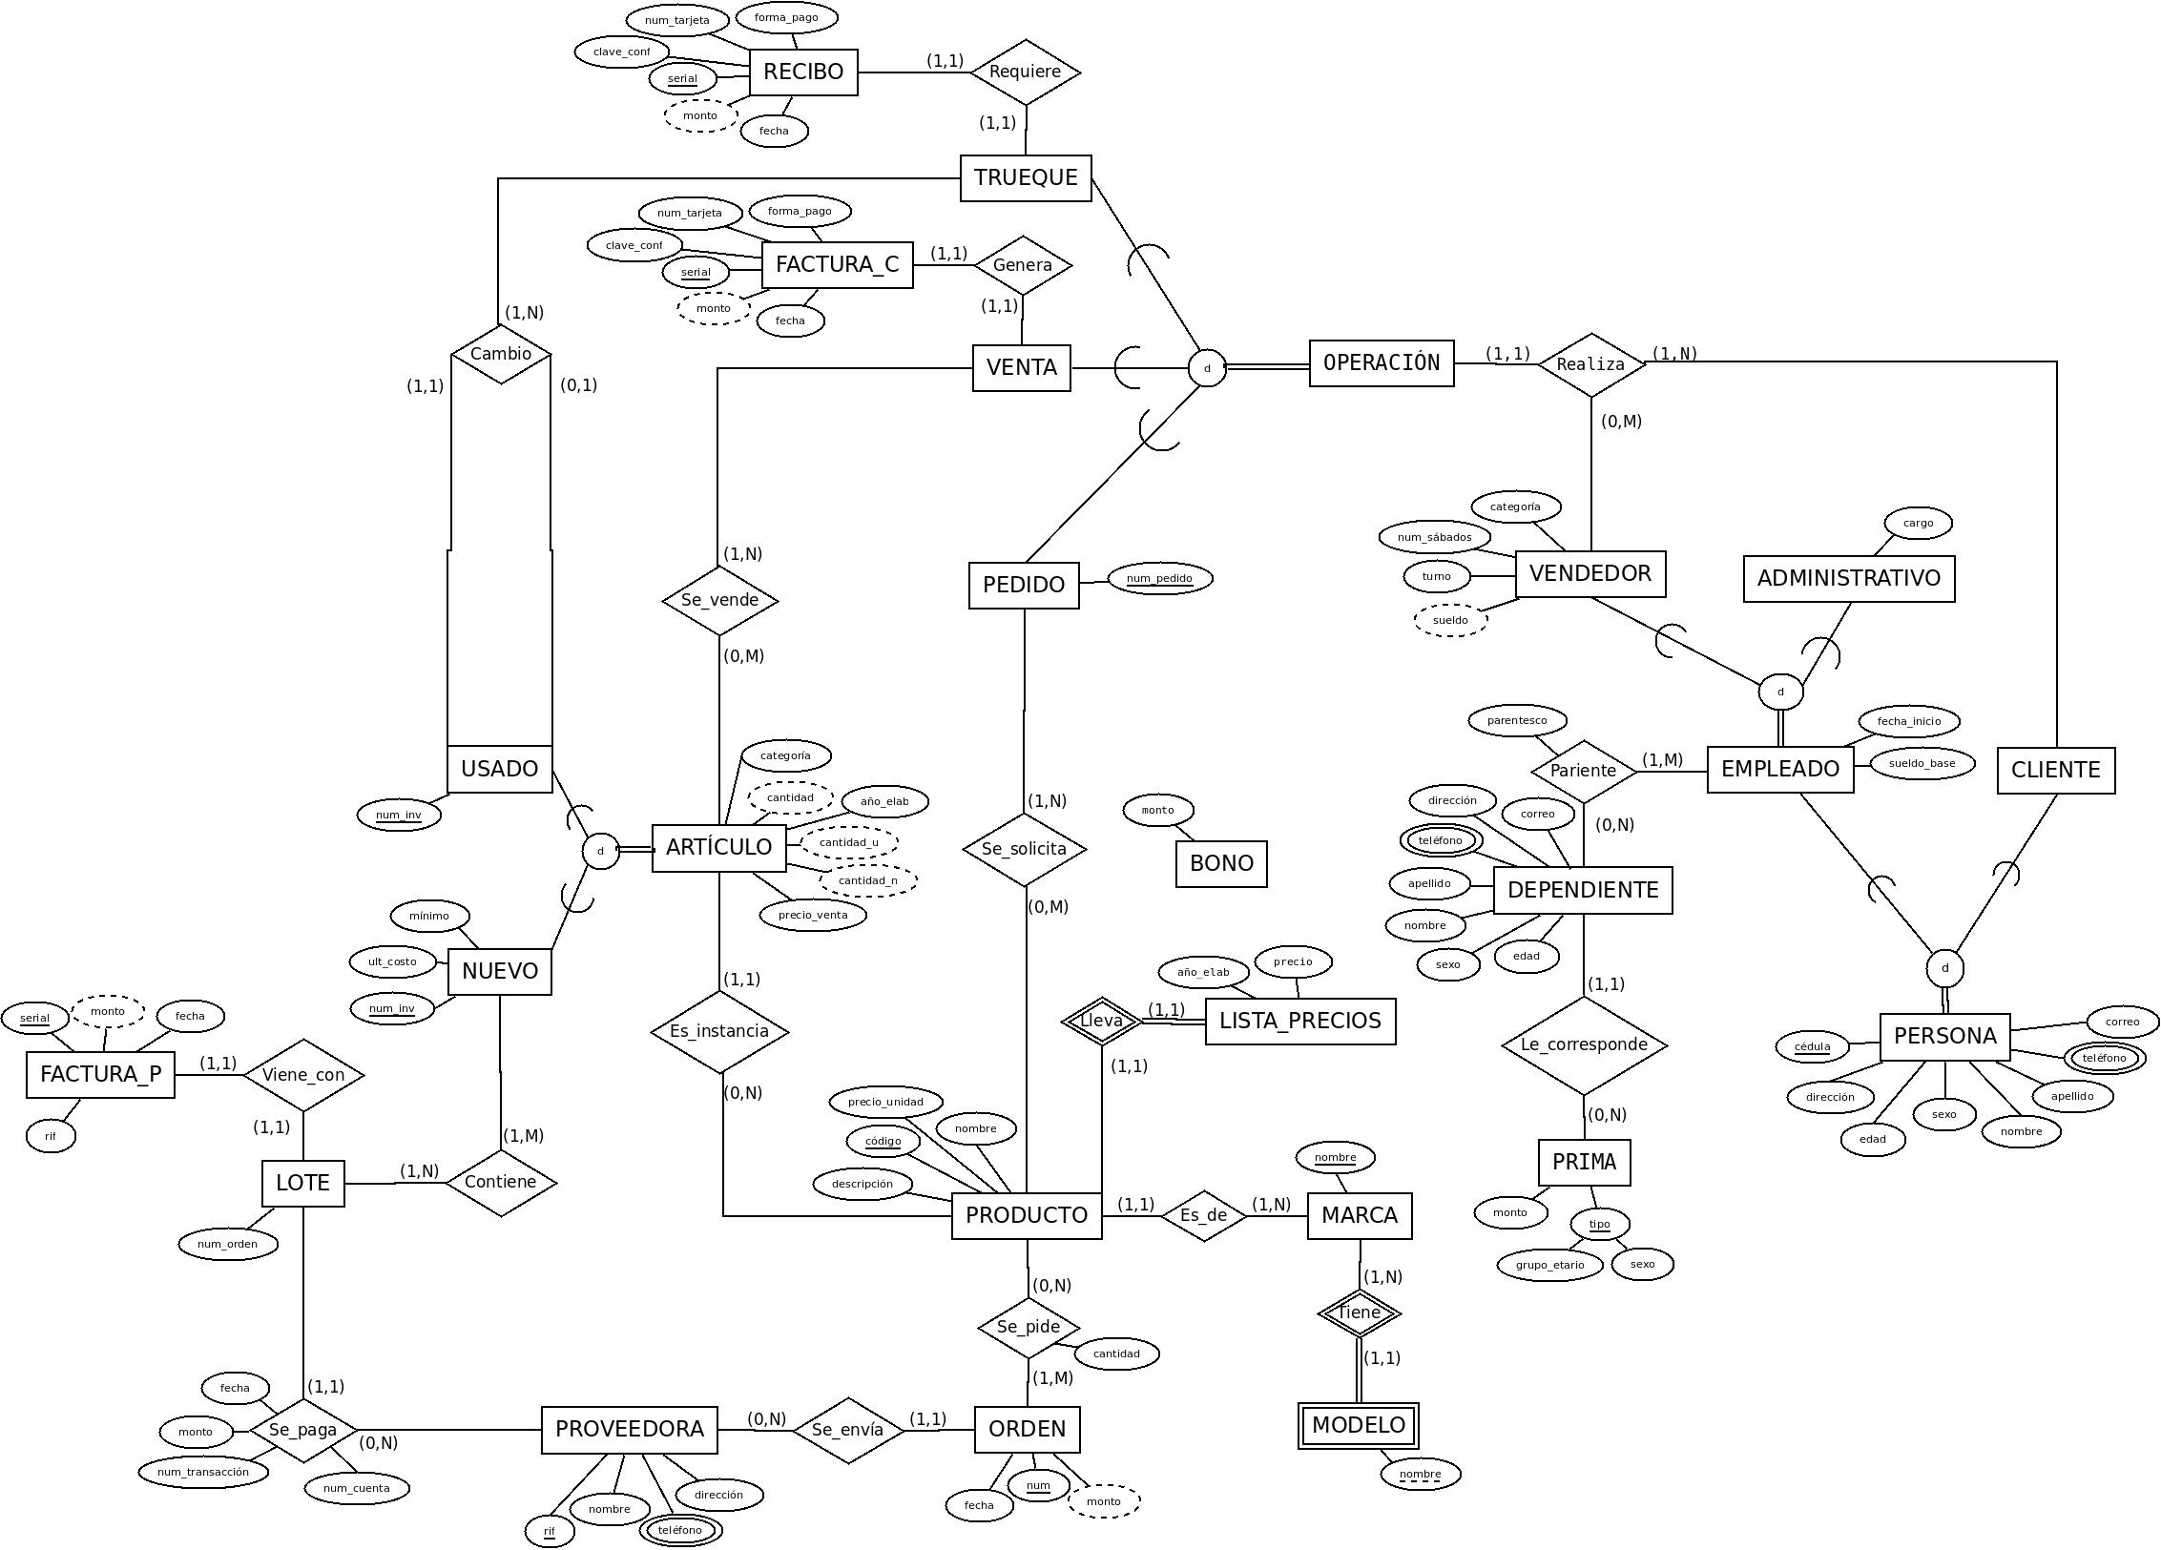

  - Traducción de generalizaciones, categorizaciones y\o especializaciones

Las siguientes son las traducciones de las generalizaciones, categorizaciones y\o especializaciones al modelo relacional del esquema realizado para la entrega, en orden alfabético:

- ARTÍCULO-NUEVO-USADO: Especialización traducida de la manera B, puesto que es total y disjunta.
- PERSONA-EMPLEADO-CLIENTE: Generalización traducida de la manera A, la manera general, puesto que resultaba más entendible que la manera B, ya que la entidad PERSONA posee una cantidad considreable de atributos.
- EMPLEADO-VEDEDOR-ADMINISTRATIVO: Especialización traducida de la manera B, puesto que es total y disjunta. Cabe destacar que la relación empleado se encuentra en nuestro modelo relacional, pero esta viene de la traducción anterior.
- OPERACION-VENTA-TRUQUE-PEDIDO: Generalización traducida de la forma B, ya que la participación es total, y es disjunta.

  - Traducción de interrelaciones

A continuación las interrelaciones del esquema de Entidad-relación extendido que se realizó, traducidas y mostradas en orden alfabético:

ARTICULO_U TRUEQUE
CAMBIO( num_inv_c , serial_trueque, num_inv_t)

LOTE ARTICULO_N
CONTIENE(fact_lote, num_inv , cantidad)

DEPENDIENTE EMPLEADO
PARIENTE( num_dep , cedula , parentesco)
Observación: el atributo num_dep es una clave postiza ya que esta relación no se logró vincular de otra manera con la relación DEPENDIENTE.

PEDIDO CLIENTE VENDEDOR
REALIZA_PEDIDO( serial_f , cedula_cliente , cedula_vendedor )

TRUEQUE CLIENTE VENDEDOR
REALIZA_TRUEQUE( serial_f , cedula_cliente , cedula_vendedor )

VENTA CLIENTE VENDEDOR
REALIZA_VENTA( serial_f , cedula_cliente , cedula_vendedor )

LOTE
SE_PAGA(serial_l, fecha, monto, num_transaccion, num_cuenta)

PRODUCTO ORDEN
SE_PIDE( codigo_p , num_orden, cantidad)

SE_SOLICITA(num_pedido, codigo_p, cantidad)

  - Traducción de entidades y atributos polivalentes

Las siguientes son las entidades y atributos polivalentes resultante de la traducción del esquema de Entidad-relacion Extendido que se realizó para la entrega en órden alfabético (se evitó tildar aquellas palabras que en español llevan tildes para tratar de evitar conflictos con la base de datos):

EMPLEADO
ADMINISTRATIVO( cedula , cargo)

PRODUCTO
ARTICULO_N(num_inv, ult_costo, minimo, categoria, fecha_elab, precio_venta, cod_producto)

PRODUCTO
ARTICULO_U(num_inv, categoria, fecha_elab, cod_producto)

BONO(monto)

PERSONA
CLIENTE( cedula )

PRIMA
DEPENDIENTE(num_dep,nombre, apellido, sexo, edad, direccion, correo, sexo_p, grupo_et)
Observación: el atributo num_dep es una clave postiza ya que dependiente no tiene clave propia.

PERSONA
EMPLEADO( cedula , fecha_ingreso, sueldo_base)

PRODUCTO
LISTA_PRECIOS( codigo_p , año_elab, precio)

ORDEN PROVEEDORA
LOTE(serial_f, num_orden , rif_p , fecha, monto)

MARCA(nombre)

MARCA
MODELO(nombre_modelo, nombre_marca)

ORDEN(num, fecha, monto, rif_p)

PEDIDO(num_pedido)

PERSONA(cedula, nombre, apellido, sexo, edad, direccion, correo)

PRIMA(sexo, grupo_et, monto)

MODELO
PRODUCTO(codigo, nombre, descripcion, nombre_marca, nombre_modelo)

PROVEEDORA(rif, nombre, direccion)

TRUEQUE(serial_r, fecha, monto, forma_pago, num_tarjeta, clave_conf)

EMPLEADO
VENDEDOR( cedula , categoria, sueldo, turno, num_sabados)

VENTA(serial_f, fecha, monto, forma_pago, num_tarjeta, clave_conf)

Las sigientes son interrelaciones del esquema Entidad-relación Extendido que fueron absorvidas por entidades al ser traducidas puesto que su cardinalidad es 1:1: Es_de, Es_instancia, Genera, Le_corresponde, Lleva, Requiere, Se_envia, Tiene, Viene_con

  - Nuevas restricciones

R1: Para toda factura de cliente el monto total es la suma de los precios de venta de los artículos relacionados con la venta correspondiente.

(∀ f | Genera(f) : f[FACTURA_C].monto = (Σ i | Se_vende(i) ^ i[VENTA] = f[VENTA] : i[ARTÍCULO].precio_venta))

R2: Para un vendedor se acumulan los sábados que en el último mes únicamente.
(∀ v | VENDEDOR[v] : 0 <= v.num_sábados <= 4)

R3: El sueldo de un vendedor es la suma de su sueldo base con el bono por los sábados trabajados en el mes y las comisiones de las ventas del mes.

(∀ v | VENDEDOR(v) : v.sueldo = v.sueldo_base + v.num_sábados*BONO.monto + ( Σ i | Genera(i) ^ (∃ j | VENTA(j) : i[VENTA] = j ^ (∃ k | Realiza(k) : k[OPERACIÓN] = j ^ k[VENDEDOR] = i[VENDEDOR])) : i[FACTURA].monto)

R4: Los grupos etarios de las primas son "menor", "joven", "adulto" y "mayor".

(∀ p | PRIMA(p) : p.tipo.grupo_etario = "menor" v p.tipo.grupo_etario = "joven" v p.tipo.grupo_etario = "adulto" v p.tipo.grupo_etario = "mayor")

R5: La cantidad_n de un artículo es la cantidad de artículos nuevos que son instancia del mismo producto.

(∀ a | Es_instancia(a) : a[ARTÍCULO].cantidad_n = (# i | Es_instancia(i) : i[ARTÍCULO] pertenece a NUEVO ^ i[PRODUCTO] = a[PRODUCTO]))

R6: La cantidad_u de un artículo es la cantidad de artículos usados que son instancia del mismo producto.

(∀ a | Es_instancia(a) : a[ARTÍCULO].cantidad_U = (# i | Es_instancia(i) : i[ARTÍCULO] pertenece a USADO ^ i[PRODUCTO] = a[PRODUCTO]))

R7: La cantidad de un artículo es la suma de cantidad_n con cantidad_u.

(∀ a | ARTÍCULO(a) : a.cantidad = a.cantidad_n + a.cantidad_u)

R8: El monto de una orden es la suma de las cantidades de los productos pedidos por su precio.

(∀ o | ORDEN(o) : o.monto = ( Σi | Se_pide(i) ^ i[ORDEN] = o : i[PRODUCTO].precio_unidad*i.cantidad))

R9: Todo producto de la mega-tienda debe tener un año de elaboración válido, esto es que sea del año 1900 en adelante.

(∀a | ARTICULO(a): a.año_elab>1900)

R10: A todo dependiente le corresponde la prima con su sexo y el grupo etario adecuado para su edad.

(∀ s | Le_corresponde(s) : (s[PRIMA].tipo.sexo = s[DEPENDIENTE].tipo.sexo) ^ (s[PRIMA].tipo.grupo_etario = "menor" <==> 0 < s[DEPENDIENTE].edad < 18) ^ ...)

R11: Los vendedores pueden de categoría I, II o III solamente.

(∀ v | VENDEDOR(v) : v.categoría = "I" v v.categoría = "II" v v.categoría = "III")

R12: Mientras más alta es la categoría de un vendedor, mayor es su sueldo base.

(∀ v1 | VENDEDOR(v1) ^ v1.categoría = "I" : (∀ v2 | VENDEDOR(v2) ^ v2.categoría = "II": (∀ v3 | VENDEDOR(v3) ^ v3.categoría = "III" : v1.sueldo_base > v2.sueldo_base > v3.sueldo_base)))

- Segundo Capítulo

  - Diagrama Entidad-Relación extendido con correcciones

Se eliminó la entidad CON_CEDULA y la relación Despacha apreciadas en el diagrama de la primera entrega.

  - Diccionario de Datos con correciones

- Conclusiones

- Conclusiones:

Con base en el modelado conceptual realizado anteriormente para la mega-tienda VenTruePe, se planteó la representación de éste en modelo relacional para lo que fue necesario traducir todo el trabajo anterior, y así adquirimos práctica y reforzamos conocimientos relacionados con este tipo de esquema relacional, y apreciamos sus características, ventajas y desventajas.
Podemos apreciar, además, por qué es el modelo mas urilizado actualmente y cómo puede ser llevado a un leguaje que la máquina entienda, a la hora de realizar el trabajo de crear y mantener una base de datos como tal.

